TipCars Index: Ojetiny jsou nejvýhodnější za posledních 5 let
Praha, 21. říjen 2025 – Podle aktuálních dat portálu TipCars se nabídka většiny sledovaných modelů v září rozšířila a index klesl na třetí nejnižší úroveň za téměř pět let měření. Ředitel portálu Marek Knieža tak zároveň upozorňuje na mimořádně výhodné období pro koupi ojetiny. S koncem října a blížící se zimou je navíc správný čas přezout na zimní pneumatiky a věnovat pozornost jejich stavu, což hraje roli i při výběru ojetého vozu.
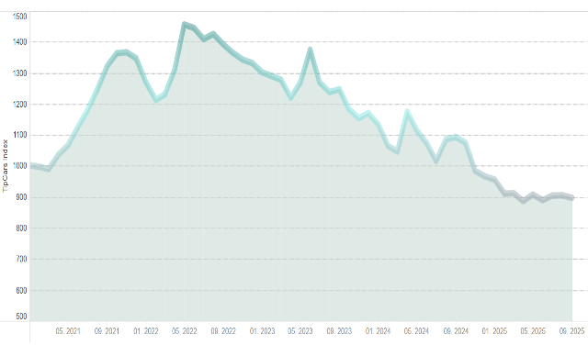
TipCars Index, který sleduje nabídku deseti nejvyhledávanějších modelů, dosáhl v září třetí nejnižší hodnoty od začátku měrění indexu – 897,4 bodu. Nižší úroveň zaznamenal pouze v dubnu a červnu letošního roku. „TipCars Index funguje už téměř pět let a v posledních měsících sledujeme bezprecedentní období výhodné koupě ojetého vozu. Od listopadu 2024 se jeho hodnota drží pod hranicí 1 000 bodů. Pro srovnání – méně než 1 000 bodů zaznamenal index dříve pouze v únoru a březnu 2021,“ komentuje výsledky indexu Marek Knieža, ředitel portálu TipCars. Dodává, že podle současného vývoje není vyloučen další pokles a období pro koupi vozu zůstává dlouhodobě mimořádně výhodné.
Průměrné ceny většiny z deseti nejvyhledávanějších modelů na TipCars během září mírně klesly. Nejvýraznější pokles zaznamenal model BMW 5 Series, jehož průměrná cena se snížila o 2,3 %, z 1 044 666 na 1 021 054 Kč. Naopak u BMW 3 Series cena vzrostla o 21 640 Kč na současných 675 838 Kč.
Pokud jde o počet nabízených vozů, u dvou modelů se snížil, u ostatních naopak vzrostl. Největší pokles zaznamenalo BMW 3 Series (–8,1 %), což vysvětluje růst jeho ceny. Naopak nabídka Škody Octavia se rozšířila o 109 kusů, přestože v předchozích měsících klesala. Celkově se počet aut na TipCars meziměsíčně zvýšil o 1,9 % na 16 300.

S blížící se zimou přichází povinnost zimních pneumatik
S koncem října a příchodem chladnějšího počasí se TipCars Index zaměřuje na téma pneumatik a jejich výměnu. Podle Zákona o provozu na pozemních komunikacích je od 1. listopadu do 31. března povinnost používat zimní pneumatiky v případě, že se na silnici nachází souvislá vrstva sněhu, ledu či námrazy, nebo lze jejich výskyt vzhledem k počasí předpokládat. Vedle toho existují i úseky, kde je použití zimních pneumatik v tomto období vyžadováno za všech okolností.

Zimní pneumatiky fungují už pod 7 °C, staré gumy ztrácejí přilnavost
Nejběžněji používanými typy jsou zimní a letní pneumatiky, které se liší směsí i konstrukcí dezénu. Letní pneumatiky jsou tvrdší a při nízkých teplotách ztrácejí přilnavost k vozovce. Naopak zimní pneumatiky obsahují více přírodního kaučuku, díky čemuž zůstávají pružné i při nižších teplotách. „Mnoho řidičů se mylně domnívá, že zimní pneumatiky jsou nutné jen při sněhové pokrývce. Ve skutečnosti jejich přínos začíná už v okamžiku, kdy se průměrná denní teplota pohybuje pod sedmi stupni,“ vysvětluje Marek Knieža.
Na zimních pneumatikách není důležitý jen vzorek, ale i jejich stáří. S postupem času směs tvrdne a guma ztrácí své původní vlastnosti. Staré nebo nadměrně sjeté zimní pneumatiky tak mohou fungovat spíše jako letní – při nízkých teplotách neposkytují dostatečnou přilnavost, což výrazně prodlužuje brzdnou dráhu a zhoršuje ovladatelnost vozu.

Celoroční pneumatiky: kompromis pro městské řidiče
Alternativou k sezónní výměně jsou celoroční pneumatiky. Ty kombinují vlastnosti letních i zimních gum – směs je kompromisem mezi tvrdostí a pružností a dezén bývá univerzálnější. V běžných podmínkách dokážou poskytnout dostatečnou bezpečnost po celý rok, avšak v extrémním létě a v zimě se jejich vlastnosti nikdy plně nevyrovnají specializovaným pneumatikám.
„Celoroční pneumatiky dávají smysl pro řidiče, kteří jezdí převážně ve městě nebo na kratší vzdálenosti a nevyhledávají horské silnice či náročné podmínky. Aktivní motoristé, kteří jezdí často a na delší trasy, by se ale měli držet klasické sezónní volby,“ doplňuje Marek Knieža.

Při koupi ojetiny nezapomeňte zkontrolovat pneumatiky
Kontrola a často i výměna pneumatik hraje zásadní roli také při koupi ojetého vozu. Pneumatiky totiž ovlivňují nejen bezpečnost, ale i celkovou cenu dalšího provozu. Kupující by si měl ověřit hloubku dezénu, stáří gum a případné nerovnoměrné sjíždění, které může ukazovat na problém s geometrií nebo podvozkem. Pokud jsou pneumatiky staré či nadměrně opotřebované, je nutné počítat s jejich brzkou výměnou.
„Správné pneumatiky samy o sobě auto neprodají, ale ty špatné dokážou odradit na první pohled. O majiteli často vypoví víc než naleštěná karoserie,“ uzavírá Knieža.

Kontakt pro média:
David Vedral
e-mail: david.vedral@insighters.cz
mobil: +420 725 884 414

O TipCars
Portál TipCars.com zprostředkovává prodej nových a ojetých aut, a to jak mezi prodejci a zájemci o koupi vozu, tak i přímo mezi lidmi navzájem. TipCars.com nabízí prodejcům jedinečné řešení pro jednoduchý a efektivní prodej automobilů. Díky spolupráci s partnery patřící mezi přední hráče napříč auto-moto trhem – od dovozců a dealerů přes autobazary až po poskytovatele leasingových služeb – najdou na TipCars.com zájemci o koupi vozu vše na jednom místě. V současné době patří TipCars.com s nabídkou více než 70 000 inzerátů od více než 1 500 partnerů a soukromých prodejců mezi největší inzertní auto-moto weby na českém trhu.

